**UTS REKAYASA PERANGKAT LUNAK**

** PENGEMBANGAN SOFTWARE SISTEM INFORMASI MANAJEMEN PADA PERUSAHAAN PERHIASAN “SENTOSA ABADI”**



**OLEH :**

MUHAMMAD MUCHTARUL HANIF [18081010060]

**PROGRAM STUDI TEKNIK INFORMATIKA**

**FAKULTAS ILMU KOMPUTER**

**UNIVERSITAS PEMBANGUNAN NASIONAL “VETERAN”**

**JAWA TIMUR**

**2020**

1. **Rangkuman Jurnal**

**Pendahuluan**

Perusahaan ‘Sentosa Abadi’ merupakan perusahaan home industri yang bergerak dibidang jasa pertukangan perhiasan emas. Semua order yang diterima dari customer akan banyak dikerjakan oleh tukang yang bekerja. Customer dari perusahaan tersebut adalah toko-toko emas. Semua proses yang dilakukan oleh perusahaan tersebut berlangsung secara manual. Mulai dari pencatatan keluar masuk sampai dengan penggajian tukang yang sering salah. Hal ini yang menyebabkan beberapa masalah yang timbul dari kegiatan tersebut. Untuk mengatasi masalah tersebut, dibuatlah software yang dapat membantu manajer dalam menyimpan, memproses, serta membuat laporan yang dibutuhkan oleh manajer.

**Tinjauan Pustaka**

Database secara umu bisa juga diartikan sebagai suatu kumpulan data yang saling berhubungan satu sama lain. Istilah data dipakai baik untuk tunggal maupun jamak, karena sudah umum dalam dunia database.

Permodelan data (*Data Modelling*) adalah suatu teknik yang digunakan untuk memahami masalah yang kompleks dan juga untuk mendapatkan informasi yang digunakan untuk memecahkan masalah tersebut dengan cara melihat permasalahan dengan sudut pandang data.

Proses pengembangan perangkat lunak (*Software Process / Development Program)* adalah sekumpulan tahap , tugas dan aktivitas yang dibutuhkan untuk membangun sebuah perangkat lunak. Permodelan proses perangkat lunak bertujuan untuk merepresentasikan aktivitas yang terjadi selama pengerjaan pembuatan perangkat lunak berlansung.

Salah satu model yang cukup terkenal dalam pembuatan software yaitu model *Waterfall.* Model *Waterfall* ini juga dikenal sebagai model tradisional atau model klasik. Keuntungan dari model ini adalah sangat terstruktur dan dapat menghasilkan dokumen yang diserahkan ke pemakai.

**Analisis Sistem serta Analisis Kebutuhan**

* 1. **Proses Order dari Customer**

Manajer menerima order dari customer dengan spek yang telah ditentukan oleh customer sampai dengan bahan baku yang menentukan customer.

Terdapat permasalahan pada proses ini jika dikerjakan secara konvensional yaitu kertas pemesanan setelah diberikan ke tukang nantinya akan dibuang dan tidak dapat disimpan ke dalam database. Jadi manajer hanya mencatat disebuah buku. Masalah muncul ketika ingin mencari data customer tertentu karena harus mencari satu persatu.

* 1. **Proses Order ke Tukang**

Pada proses ini, manajer yang menentukan tukang mana yang cocok untuk melakukan pekerjaan ini.lalu manajer memberikan nota order dan bahan baku yang dibutuhkan oleh tukang untuk membuat perhiasan tersebut. Apabila bahan baku masih kurang tukang bisa meminta lagi kepada manajer dan manajer menulis bahan baku apa aja yang ditambah. Biasanya dalam pembuatan perhiasan dari awal, urutan tukang yang mengerjakan adalah tukang body, lalu tukang pasang, dan terakhir ke tukang reparasi untuk proses finishing.

Permasalahan yang muncul pada sistem order ke tukang ini sama dengan permasalahan pada proses order di atas, yang dikarenakan masih menggunakan cara konvensional (data disimpan di kertas nota saja). Karena menggunakan kertas nota saja maka data rawan untuk hilang atau rusak. Apabila manajer mau mencari tukang yang mengerjakan order tertentu maka akan sulit untuk mencarinya karena harus mencari dibuku nota.

* 1. **Proses Setor ke Tukang**

Sistem setoran tukang berguna untuk memeriksa apakah setoran tukang tersebut sudah sesuai dengan permintaan customer atau belum. Apabila masih belum sesuai maka tukang akan diminta lagi untuk mengerjakan hingga perminataan customer terpenuhi.

Permasalahan yang ada di sistem ini adalah, media untuk menyimpan data yang mudah hilang maupun rusak. Selain itu jika manajer ingin menagih order dari tukang akan kesulitan karena masih harus mencocokan tanggal dan mencari tukang mana yang mengerjakan order yang akan ditagih.

* 1. **Proses Penagihan ke Customer**

Proses ini mencatat apa saja yang harus dibayar oleh customer berdasarkan ordernya. Pada sistem ini dicetak nota untuk customer beserta jumlah bahan baku yang sudah digunakan dan total uang yang harus dibayar berdasarkan harga emas pada saat penagihan dilakukan.

Permasalahan yang muncul pada sistem ini, manajer hanya menggunakan media kertas nota untuk pembukuan perusahaan. Padahal data tersebut sangat penting, apalagi proses pembukuan juga masih dilakukan secara manual dan lama. Jika hanya menggunakan kertas nota, ditakutkan data tersebut rawan hilang maupun rusak sebelum dimasukkan ke pembukuan perusahaan.

* 1. **Proses Penggajian**

Sistem penggajian dilakukan dengan mencatat apa saja yang sudah dikerjakan oleh tukang. Kemudian manajer menentukan berapa besar gaji yang diterima oleh tukang tersebut. Untuk tukang body, besar gaji ditentukan oleh seberapa banyak order yang sudah pernah dibuat dan berapa susut emas yang hilang. Semakin banyak susut emas, semakin sedikit gaji yang diterima oleh tukang tersebut. Untuk tukang pasang, gaji dihitung berdasarkan berapa berlian dan/atau batu mulia yang sudah pernah dipasang olehnya. Sedangkan untuk tukang reparasi digaji per bulan. Proses penggajian hanya dilakukan secara manual yaitu dengan menjumlah barang apa saja yang sudah pernah dikerjakan yang dilihat dari nota order tukang. Hal ini menimbulkan kesulitan bagi manajer. Seringkali terjadi kekeliruan pembayaran gaji.

Berdasarkan analisis permasalahan yang ada maka software yang dibutuhkan oleh perusahaan tersebut harus memiliki fungsi-fungsi sebagai berikut:

* Master data customer
* Master data tukang
* Master data bahan baku
* Master data jenis barang
* Proses order customer
* Proses order tukang
* Proses order tukang selesai
* Proses konfirmasi pembayaran dan/atau pengambilan customer
* Proses penghitungan dan cetak slip gaji tukang
* Proses penghitungan dan cetak nota tagihan ke customer

**Perancangan Sistem**

Pada bagian ini dijelaskan proses untuk perancangan sistem yang dibuat. Perancangan sistem meliputi perancangan Data Flow Diagram (DFD),Perancangan data dengan Entity Relationship Diagram (ERD) sampai perancangan user interface.

* **DFD Level 0**

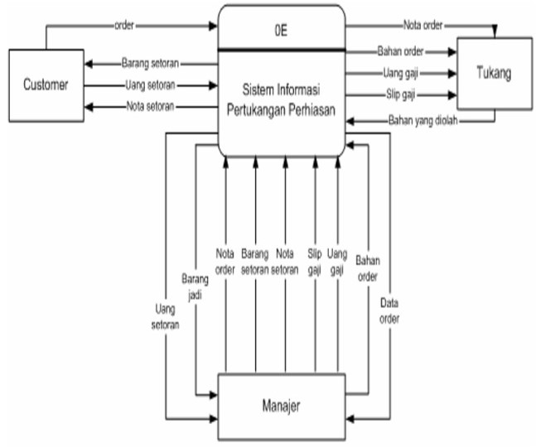

* **Entity Relationship Diagram**

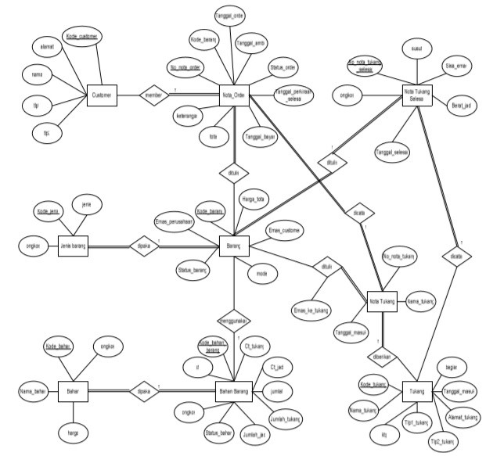

* **Struktur Menu**

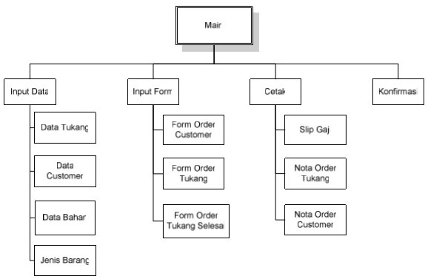

* **Perancangan User Interface**

Perancangan Menu Utama dari software yang dibuat dapat terlihat pada Gambar 4. Sedangkan rancangan user interface lainnya yang dibuat meliputi:

* Rancangan Form Input Data Tukang
* Rancangan Form Input Data Customer
* Rancangan Form Input Data Bahan Baku
* Rancangan Form Input Data Jenis Barang
* Rancangan Form Order Customer
* Rancangan Form Order Tukang
* Rancangan Form Order Tukang Selesai
* Rancangan Form Cetak Slip Gaji.
* Rancangan Form Konfirmasi Pembayaran.
* Rancangan Laporan-laporan yang diinginkan lainnya.

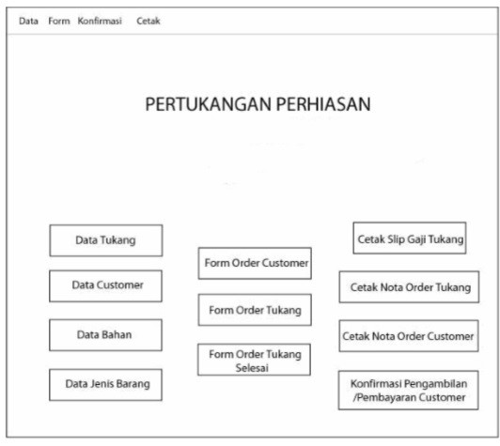

***User Interface***

**Implementasi dan Uji Coba**

Perancangan yang telah dibuat kemudian diimplementasikan menjadi sebuah software yang benar dan akurat. Bahasa pemrograman yang digunakan adalah Visual Basic.NET, dengan menggunakan Microsoft Access 2003 sebagai databasenya. Selain itu menggunakan Crystal Report dari Visual Basic.NET untuk pembuatan laporan.

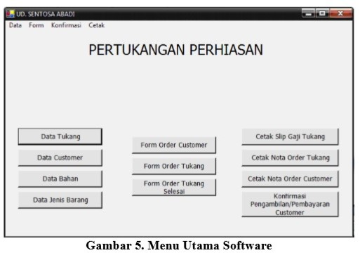

1. **Faktor Pendukung Kesuksesan Pengembangan Perangkat Lunak**

faktor untuk mendukung kesuksesan pengembangan perangkat lunak. Yaitu sebagai berikut :

* Development Methodology

Pembangunan sebuah perangkat lunak dalam basis yang besar seperti perusahaan yang memiliki banyak sekali banyak cabang dibutuhkan metode pengembangan yang tepat sehingga perangkat lunak dapat memenuhi proses bisnis dari perusahaan. Dari sistem diatas seorang manajer proyek memilik teknik pengembangan yang tepat untuk sistem informasi manajemen pada perusahaan emas tersebut.

* Orang yang mengerjakan proyek diatas teliti dalam mengamati proses bisnis dari sebuah perusahaan emas
* Orang yang mengerjakan proyek diatas merancang aplikasi sesuai dengan user requirement yang dibutuhkan

1. **Faktor Penghambat Pengembangan Software ( Perangkat Lunak )**

faktor penghambat ketika pembangunan sebuah software dilakukan. Yaitu sebagai berikut :

* Mengamati proses bisnis yang terjadi pada perusahaan tersebut

1. **Kesimpulan**

* Perancangan sebuah aplikasi atau perangkat lunak harus dilakukan secara matang.
* Dari sistem diatas, mengamati proses bisnis merupakan penting bagi seorang developer untuk mengetahui semua proses dari customer pesan sampai dengan barang jadi. Meskipun itu akan menghambat dari segi waktu.
* Setelah dilakukan pengujian aplikasi dapat mengakomodasi seluruh kegiatan bisnis yang ada pada perusahaan tersebut.

1. **Daftar Pustaka**

Jurnal : (PENGEMBANGAN SOFTWARE SISTEM INFORMASI MANAJEMEN PADA PERUSAHAAN PERHIASAN “SENTOSA ABADI” , 2010)

Referensi Lain :

* <https://yayuk05.wordpress.com/2007/10/01/3-kunci-sukses-proyek-perangkat-lunak/>
* <https://docplayer.info/33990903-Strategi-teknik-faktor-pendukung-dan-penghambat-pengujian-untuk-pengembang-perangkat-lunak-pemula.html>